INDICAÇÃO Nº 396/2021

Sugere ao Poder Executivo Municipal serviços de roçagem e limpeza do canteiro central e demais áreas verdes, existentes em toda extensão da Avenida Argeu Egídio dos Santos, no bairro Jóias de Santa Bárbara.

Excelentíssimo Senhor Prefeito Municipal,

Nos termos do Art. 108 do Regimento Interno desta Casa de Leis, dirijo-me a Vossa Excelência para sugerir que, por intermédio do Setor competente, execute serviços de roçagem e limpeza do canteiro central e demais áreas verdes, existentes em toda extensão da Avenida Argeu Egídio dos Santos, no bairro Jóias de Santa Bárbara.

**Justificativa:**

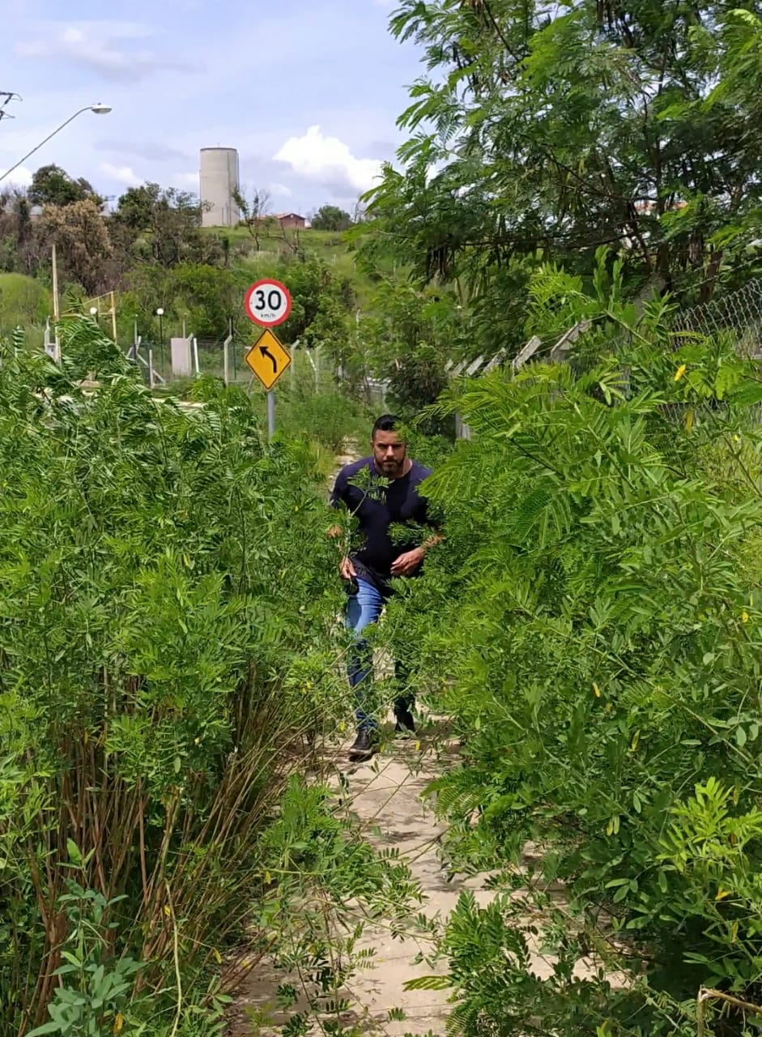

Conforme foto acima e solicitação de moradores, solicitamos a execução do aludido serviço, visando manter a boa conservação do local.

Plenário “Dr. Tancredo Neves”, em 27 de janeiro de 2021.

**ARNALDO ALVES**

-vereador-